**后冷却器与中冷器： 有什么区别？**

很多工业流程都需要压缩空气。不幸的是，工业空气压缩机会产生大量热量，必须将这些热量散发出去，以防止损坏敏感的设备零件。

可以通过使用后冷却器和中间冷却器等设备来减轻空气压缩的热效应。

空气压缩机中冷器与后冷却器的区别

热交换器名称的恰当使用可能会让缺乏经验的操作员感到棘手。虽然中间冷却器和后冷却器经常交替使用，但它们指的是在设计和操作上有细微差别的机器。我们将明确定义中间冷却器与后冷却器的不同之处。

什么是中冷器？

中间冷却器是一种热交换器，用于从空气压缩机产生的空气中带走热量。高效的中冷器可将压缩空气的温度恢复到接近环境温度的水平。

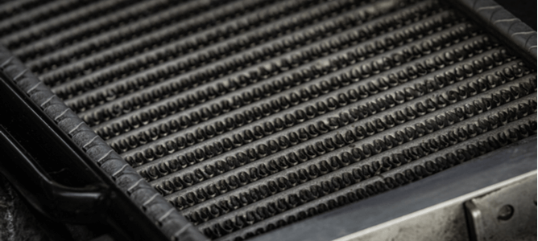

中冷器如何工作？

中冷器通常用于涡轮增压发动机，在压缩空气进入发动机循环之前对其进行冷却。作为进气冷却设备，中冷器通过提高空气密度，允许向发动机提供更多空气，从而提高发动机的整体效率和动力输出。

什么是后冷却器？

后冷却器是一种机械冷却设备，其工作原理是在两种介质（通常是水和空气）之间进行热交换。后冷却器可在压缩空气从压缩设备释放后立即达到 5-20°F 的温度。

后冷却器如何工作？  
标准的后冷却器由管道（含水或空气）和有助于冷却的散热片组成。运行时，环境空气被吸入后冷却器，通过冷凝帮助去除压缩空气中的水分，同时将工艺温度降低到令人满意的水平。压缩空气后冷却器分为水冷式和风冷式两种。  
  
对于风冷式压缩空气后冷却器，环境空气会被导入装有热压缩空气的管道中，以去除热交换过程中产生的热量。在水冷式冷却器（也称为空气-水冷却器）中，水通过与压缩空气管道并行的管道实现冷却。  
  
中冷器和后冷却器有什么区别？  
虽然后冷却器和中冷器可能指的是相同的设备，功能也类似，但它们的使用环境却有非常细微的差别。后冷却器是一种热交换器，用于冷却从压缩设备出来的空气，而中冷器则是一种连接到空气压缩机上的设备，用于在发动机进气前冷却空气。  
  
使用压缩空气冷却器的优点  
中冷器和后冷却器都可以通过去除空气压缩过程中产生的热量来冷却压缩空气。这种热交换的效果之一是使空气中悬浮的水蒸气凝结，并将其收集起来，使干燥的空气进入供应流程。避免水分可保护对湿气敏感的部件，防止因湿气腐蚀而造成的设备损坏。  
  
如何为您的应用选择后冷却器和中间冷却器  
后冷却器和中冷器的功能类似，可以互换使用。根据目标应用的不同，这两种冷却设备都可以用于去除工业流程中的热量。不过，在冷却进气对发动机功能至关重要的应用中，建议使用中冷器。